Wine Quality Detection

Torta Francesco, Voto Giorgio

**Model for the Wine quality detection problem**

*Torta Francesco, Voto Giorgio*Politecnico di Torino, Italy

1. **Introduction**

In questo report discuteremo diversi modelli per determinare con un buon grado di accuratezza la qualità di un vino. Il dataset originario è preso dal repository UCI, ma è stato modificato per rendere il problema di classificazione binario, per cui classificando solo come buono o cattivo.

1. **Feature Analisys**

Nel dataset sono presenti 11 caratteristiche

1. Fixed acidity
2. Volatile acidity
3. Citric acid
4. Residual sugar
5. Chlorides
6. Free sulfur dioxide
7. Total sulfur dioxide
8. Density
9. PH
10. Sulphates
11. Alcohol

Una prima analisi delle caratteristiche mostra che in molti casi, le caratteristiche hanno una distribuzione irregolare. Per questo motivo verrà analizzati nei modelli anche un dataset pre-processato tramite gaussianizzazione, dal momento che, soprattutto per i modelli basati su Gaussiana, si otterrebbero risultati non ottimali). La Heat map che visualizza il Pearson correlation coefficient ci mostra che alcune caratteristiche sono correlate tra di loro (e.g. 5-6)

Sebbene questo sia vero, la correlazione non è così forte da utilizzare nei modelli una tecnica per ridurre la dimensione delle caratteristiche come PCA. Questa tecnica verrà utilizzata solo nei modelli Gaussian-Based per completezza della trattazione del problema. In generale utilizzeremo esclusivamente il K-Fold cross validation con K=5 per ottenere dei risultati più robusti.

Analizzeremo i modelli con 3 applicazioni diverse:

$\left(\tilde{π}, C_{fp}, C_{fn}\right)=(0.5, 1, 1)$

$\left(\tilde{π}, C_{fp}, C_{fn}\right)=\left(0.1, 1, 1\right)$

$\left(\tilde{π}, C_{fp}, C_{fn}\right)=(0.9, 1, 1)$

L’applicazione principale sarà la prima, negli altri casi avremo delle effective prior sbilanciate verso uno dei due risultati possibili

1. **Multivariate Gaussian Classifiers**

Tra i classificatori gaussiani analizzeremo: MVG (Full Covariance), NBG (Diagonal-Covariance), TCG (Tied Full-Covariance) e TCNB (Tied Diagonal-Covariance).

Iniziamo a fare una prima selezione dei migliori modelli in termini di Minimum DCF, ovvero il costo che pagheremmo se facessimo ottime decisioni sul test set (validation set).

|  |  |  |  |
| --- | --- | --- | --- |
|  | $$\tilde{π}=0.5$$ | $$\tilde{π}=0.1$$ | $$\tilde{π}=0.9$$ |
| **Raw Features** | | | |
| Full-Cov | **0.312** | 0.778 | 0.842 |
| Diag-Cov | 0.420 | 0.845 | 0.921 |
| Tied Full-Cov | **0.333** | 0.812 | 0.748 |
| Tied Diag-Cov | 0.403 | 0.866 | 0.932 |
| **Gauss Features** | | | |
| Full-Cov | **0.299** | 0.811 | 0.789 |
| Diag-Cov | 0.446 | 0.820 | 0.882 |
| Tied Full-Cov | 0.347 | 0.788 | 0.848 |
| Tied Diag-Cov | 0.452 | 0.866 | 0.930 |
| **Gauss Features – PCA = 10** | | | |
| Full-Cov | 0.729 | 1.007 | 0.998 |
| Tied-Full-Cov | 0.788 | 1.005 | 0.998 |

MVG Raw, TCG Raw and MVG Gaussianized are the best 3 models. Diagonal models are in general worse. PCA peggiora la minDCF in tutti i casi, infatti dal Pearson Correlation Coefficient HeatMap si può notare come nessuna feature è fortemente correlata ad un’altra.

Quasi tutti i modelli sono inutili per le imbalanced tasks.

Analizziamo ora i modelli in termini di actual DCF. E’ riportato nel grafico sottostante la comparazione tra la actual DCF e minDCF per i 3 migliori modelli selezionati in precedenza. Gli score sono abbastanza calibrati per diverse applicazioni.

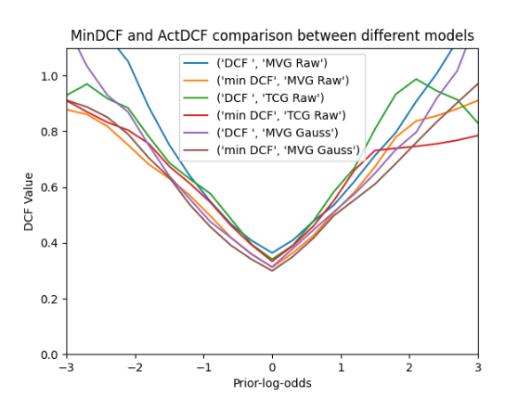

Possiamo ora analizzare come si comportano i modelli scelti nel classificare gli elementi dell’evaluation set. I modelli di training sono quelli scelti in precedenza. In tabella sono riportate minDCF, actDCF e l’accuracy calcolata sul validation set (train set) e sull’evaluation set.

|  |  |  |  |
| --- | --- | --- | --- |
|  | $$minDCF$$ | $$actDCF$$ | $$error rate$$ |
| **Validation Set (train set)** | | | |
| Full-Cov Raw | 0.312 | 0.364 | 16.8 |
| Tied Full-Cov Raw | 0.333 | 0.341 | 16.47 |
| Full-Cov Gauss | 0.299 | 0.313 | 14.89 |
| **Evaluation set (test set)** | | | |
| Full-Cov Raw | 0.336 | 0.353 | 18.44 |
| Tied Full-Cov Raw | 0.315 | 0.336 | 14.98 |
| Full-Cov Gauss | 0.342 | 0.364 | 17.17 |

Come si evince i classificatori performano molto bene anche sull’ evaluation set. Validation set e Evaluation set hanno quindi una popolazione simile.

Il grafico sottostante mostra invece come il evaluation set si comporta come il validation set anche per diverse applicazioni (sono riportati minDCF e actDCF per i due set. Il training e’ stato fatto col modello TCG (Tied Covariance) con Raw features.

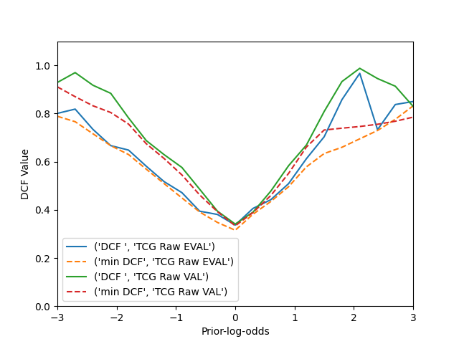

1. **Logistic Regression**

Considereremo il caso della Logistic Regression (lineare). Utilizzeremo il modello con il quale è possibile effettuare il bilanciamento delle classi.

Dato $π_{T}=\frac{1}{2}$, possiamo comparare i modelli (considerando il MinDCF per le 3 applicazioni) al variare dell’iperparametro $λ$.

***Raw Features***



***Gaussianized Features***



La regolarizzazione di $\left\|w\right\|$ migliora di molto le prestazioni. I migliori risultati sono ottenuti con $λ={10}^{-5}$. Nonostante la logistic regression non effettui assunzioni sulla distribuzione dei dati, le features gaussianizzate hanno un effetto positivo sul modello in generale, ma non per il valore $λ={10}^{-5}$ da noi scelto.

Confrontando con diversi $π_{T}$ il minDCF

|  |  |  |  |
| --- | --- | --- | --- |
|  | $$\tilde{π}=0.1$$ | $$\tilde{π}=0.5$$ | $$\tilde{π}=0.9$$ |
| **Raw Features** | | | |
| ($λ={10}^{-5}$, $π_{T}=0.1$) | **0.821** | **0.338** | 0.710 |
| ($λ={10}^{-5}$, $π_{T}=0.5$) | 0.830 | 0.355 | 0.660 |
| ($λ={10}^{-5}$, $π_{T}=0.9$) | 0.858 | 0.369 | **0.643** |
| **Gauss Features** | | | |
| ($λ={10}^{-5}$, $π_{T}=0.1$) | **0.788** | **0.338** | 0.899 |
| ($λ={10}^{-5}$, $π_{T}=0.5$) | 0.857 | 0.351 | 0.742 |
| ($λ={10}^{-5}$, $π_{t}=0.9$) | 0.894 | 0.374 | **0.687** |

Come abbiamo dimostrato prima, la gaussianizzazione non comporta alcun miglioramento per la nostra main application. La scelta di $π_{T}$ cambia relativamente poco il modello rispetto alla main application. I risultati migliori si ottengono con $π_{T}=0.1$

1. **Linear SVM**

Considereremo il caso della SVM lineare. Utilizzeremo sia il modello senza bilanciamento delle classi, che il modello (ossia definendo dei constraints diversi su $α_{i}$ a seconda che la classe $c_{i}$ sia 1 o 0)

Nelle immagini sotto sono presenti i plot dell’SVM lineare senza il class balancing.

***Raw Features***



***Gaussianized Features***



Si può notare come la Gaussianizzazione migliora notevolmente l’efficienza del modello, nonostante esso non faccia assunzioni sul tipo di distribuzione del dataset.

La scelta di C non è rilevante nell’intorno tra 1e-1 e 1e+1 (per quanto riguarda il dataset gaussianizzato). Scegliamo pertanto C=1

|  |  |  |  |
| --- | --- | --- | --- |
|  | $$\tilde{π}=0.1$$ | $$\tilde{π}=0.5$$ | $$\tilde{π}=0.9$$ |
| **Gauss Features** | | | |
| ($C=1$, $π_{T}=0.5$) | 0.832 | 0.346 | **0.798** |
| ($C=1$) | **0.780** | **0.343** | 0.903 |

SVM Lineare si comporta similmente agli altri modelli lineari.

1. **Kernel SVM – RBF**

Considereremo il caso della SVM RBF. Utilizzeremo sia il modello senza bilanciamento delle classi, che il modello (ossia definendo dei constraints diversi su $α_{i}$ a seconda che la classe $c_{i}$ sia 1 o 0)

Nelle immagini sotto sono presenti i plot dell’SVM RBF senza il class balancing. Dal momento che è necessario definire i parametri $λ$ e $C$, possiamo ottimizzare in modo congiunto i due parametri per la main application

***Raw Features***



***Gaussianized Features***



Si può notare come la Gaussianizzazione migliora notevolmente l’efficienza del modello. Sia la scelta di $λ$ che di $C$ influenzano notevolmente i risultati.

Per quanto riguarda il dataset gaussianizzato, i migliori risultati vengono ottenuti con $\log\left(λ\right)=-1, C=2$

Per quanto riguarda il dataset raw, gli iperparametri selezionati sono: $$\log\left(λ\right)=-3 , C=10$$

Di seguito vengono riportati i risultati con K-Fold (K=5) dati gli iperparametri selezionati per il caso Gaussianizzato e Raw.

|  |  |  |  |
| --- | --- | --- | --- |
|  | $$\tilde{π}=0.1$$ | $$\tilde{π}=0.5$$ | $$\tilde{π}=0.9$$ |
| **Gauss Features** | | | |
| No class-balancing | **0.508** | **0.218** | 0.669 |
| $$π_{T}=0.1$$ | 0.570 | 0.247 | 0.764 |
| $$π_{T}=0.5$$ | 0.530 | 0.223 | 0.653 |
| $$π_{T}=0.9$$ | 0.666 | 0.233 | **0.567** |
| **Raw Features** | | | |
| No class-balancing | 0.741 | **0.362** | 0.881 |
| $$π_{T}=0.1$$ | 0.786 | 0.400 | 0.927 |
| $$π_{T}=0.5$$ | 0.741 | 0.370 | 0.885 |
| $$π_{T}=0.9$$ | **0.717** | 0.384 | **0.873** |

1. **Kernel SVM – POLY**

Considereremo il caso della SVM Polinomiale. Utilizzeremo sia il modello senza bilanciamento delle classi, che il modello (ossia definendo dei constraints diversi su $α_{i}$ a seconda che la classe $c_{i}$ sia 1 o 0)

Nelle immagini sotto sono presenti i plot dell’SVM POLY senza il class balancing. Dal momento che è necessario definire i parametri $λ$ e $C$, possiamo ottimizzare in modo congiunto i due parametri per la main application

***Raw Features***



***Gaussianized Features***



Si può notare come la Gaussianizzazione migliora notevolmente l’efficienza del modello. Dal momento che il modello trainato sui dati Raw è poco accurato, le successive analisi verranno esclusivamente effettuate con i dati Gaussianizzati. La scelta di $C$ non influenza notevolmente i risultati, per cui selezioniamo $C=1$

Di seguito vengono riportati i risultati con K-Fold (K=5) dati gli iperparametri selezionati per il caso Gaussianizzato

|  |  |  |  |
| --- | --- | --- | --- |
|  | $$\tilde{π}=0.1$$ | $$\tilde{π}=0.5$$ | $$\tilde{π}=0.9$$ |
| **Gauss Features** | | | |
| No class-balancing | **0.704** | **0.299** | 0.708 |
| $$π_{T}=0.1$$ | 0.741 | 0.337 | 0.795 |
| $$π_{T}=0.5$$ | 0.767 | 0.307 | 0.696 |
| $$π_{T}=0.9$$ | 0.865 | 0.329 | **0.630** |